ŚRODA 13 MAJA
Zabawa poranna
Muzyczna zabawa ruchowa „Patataj koniku gnaj”. Dzieci wspólnie z mamą naśladują czynności pokazane na filmie.
Link do filmu poniżej:
https://www.youtube.com/watch?v=fkLPrLpgs30

Aktywność Językowa zapoznanie dzieci z treścią wiersza pt. „Życzenia dla mamy”
Przed czytaniem wiersza rodzic informuje dziecko, że tematyka wiersza związana jest ze zbliżającym się świętem „Dzień Mamy”, które przypada na dzień 26 MAJA
Etapy zapoznania dziecka z treścią wiersza
1. Pierwsze czytanie – zapoznajemy dziecko z treścią wiersza – celem jest osłuchanie się dziecka z wierszem
2. Drugie czytanie ( przed czytaniem należy nakierować dziecko, aby zwróciło uwagę na to: O kim jest wiersz? Co dziecko daje mamie ? Dlaczego dziecko daje mamie prezenty?
3. Rozmowa na temat treści wiersza, dlaczego poznajemy wiersz o mamie? (bo zbliża się jej święto „Dzień Mamy”) Dlaczego dajemy mamie prezent? (z okazji święta „Dnia mamy”) Czego życzy w wiersz dziecko mamie? (żeby była uśmiechnięta i nigdy nie płakała).
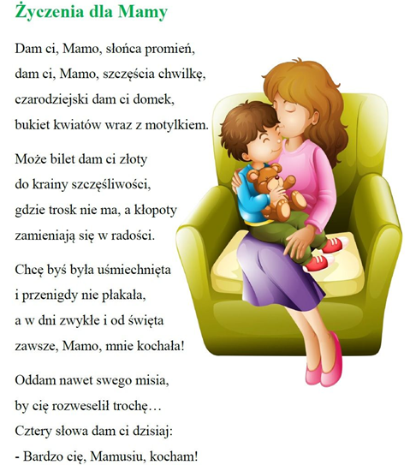

Aktywność Fizyczna - rozwijanie sprawności ruchowej
Zestaw ćwiczeń i zabaw z wykorzystaniem plastikowych butelek.
Czas trwania 30 – 35 minut
Potrzebujecie: plastikowe butelki najlepiej jednakowej wielkości

Przykłady ćwiczeń
1. Przekładanie butelki z ręki do ręki – z przodu, z tyłu, nad głową, pod kolanem. stojąc w miejscu, w chodzie i w biegu w różnych kierunkach.
2. Podrzuty butelki w górę i chwyt oburącz, jednorącz lub dowolnie .Po opanowaniu chwytów można wykonywać dodatkowe zadania przed chwytem: klaśnięcie w dłonie z przodu, z tyłu, wykonanie przysiadu, obrót wokół siebie w prawo, w lewo itp.
3. W staniu lub siadzie skrzyżnym – podbijanie butelki dłońmi, a następnie toczenie jej po wyciągniętych ramionach /ćwiczyć na zmianę podbijanie i toczenie/.
4. W staniu, butelka w jednej ręce – półprzysiady i wyprosty, z jednoczesnym zataczaniem kół butelką prawą i lewą ręką na zmianę.
5. W staniu, butelka wzniesiona w górę trzymana oburącz – puścić butelkę i złapać zanim dotknie podłoża.
6. Stanie w rozkroku, butelka w górze trzymana oburącz – skłon w przód z dotknięciem butelką podłoża i wyprost z przeniesieniem butelki w górę nad głowę.
7. Stanie w rozkroku, butelka w górze trzymana oburącz – skłon w przód i zataczanie kół dookoła jednej i drugiej stopy – rysujemy ósemki /ruch powinien być ciągły, przekazywanie butelki z ręki do ręki zręczne/.
8. W staniu, butelka w jednej ręce – przekładanie butelki z ręki do ręki, wolno skłaniając się w przód aż do pełnego skłonu. Zatoczenie pełnego koła po podłożu i powolny wyprost tym samym sposobem, zmieniając kierunek podawania butelki.
9. W siadzie skrzyżnym, butelka na kolanach trzymana oburącz – wznos butelki w górę i głęboki skłon w przód.
10. Siad skrzyżny, butelka na głowie, podtrzymywana palcami rąk – skręty tułowia w lewo i w prawo; po kilku powtórzeniach ćwiczenia wykonywać kilka rzutów i chwytów butelki.
11. Siad rozkroczny, butelka w górze trzymana oburącz – skrętoskłon do prawej stopy i próba przełożenia przez nią butelki. Wyprost i wykonanie skrętoskłonu do lewej stopy. Ćwiczenie powtarzamy kilka razy, zwracając uwagę na trzymanie butelki oburącz i nie zginanie kolan.
12. Siad klęczny, butelka przed kolanami, dłonie na butelce – odsuwanie butelki szybkim ruchem w przód i przysuwanie do kolan.
13. Leżenie przodem, butelka z przodu w odległości wyciągniętych rąk lub nad czołem – skłon tułowia w tył, z jednoczesnym uniesieniem butelki /wytrzymać skłon/, a następnie powrót do pozycji wyjściowej.
14. Leżenie przodem, ręce zgięte w łokciach, dłonie na podłożu przy barkach, butelka ustawiona w małej odległości od twarzy – głęboki wdech nosem i silny wydech ustami w stronę butelki. Ćwiczący powtarzają ćwiczenie, kilkakrotnie starając się silnym wydechem przewracać butelkę.
15. Leżenie przodem, butelka w jednej ręce – przekazywanie butelki ruchem okrężnym z ręki do ręki przed twarzą i za plecami w jednym i w drugim kierunku /cały czas ręce proste w łokciach.
16. Leżenie tyłem, butelka za głową w położeniu poziomym trzymana oburącz – jednoczesny wznos nóg i rąk i dążenie do spotkania stóp z butelką, a następnie powrót do pozycji wyjściowej.
17. Leżenie tyłem, butelka między stopami pionowo, ręce wzdłuż tułowia – przeniesienie nóg za głowę /leżenie przewrotne/ i dotknięcie butelką podłoża. Powtórzyć ćwiczenie kilka razy.
18. Leżenie tyłem, nogi wzniesione i zgięte, butelka między kolanami, ręce wzdłuż tułowia – skłon głowy w przód i podciągnięcie kolan w jej kierunku – czoło spotyka się z butelką – i powrót do pozycji wyjściowej.
19. Siad prosty podparty lub leżenie tyłem, butelka między stopami /pionowo/ - krążenie obunóż w prawo i w lewo, następnie krótki odpoczynek i powtórzenie ćwiczenia.
20. Siad prosty podparty, butelka w pozycji poziomej leży na nogach – wznos nóg – butelka toczy się w stronę brzucha – opuszczenie nóg i uniesienie bioder w podporze na rękach – butelka toczy się w kierunku stóp. Ćwiczenie należy wykonywać spokojnie, bez pośpiechu. Nie rezygnować i powtarzać kilka razy.
21. Siad skulny podparty, stopy na butelce – toczenie butelki palcami stóp w przód i w tył, następnie przetaczanie butelki między stopami od lewej do prawej, zwiększając stopniowo odległość.
22. Siad skulny podparty, butelka między stopami –rzuty butelki stopami, chwyty rękami dowolnym sposobem. Ćwiczący próbują również leżące butelki postawić z pomocą tylko stóp.. Ćwiczyć na zmianę: rzuty i chwyty oraz ustawianie butelek.
23. Butelka z tyłu, trzymana oburącz w dole – w biegu próba dotknięcia butelki palcami stóp lub piętami.
24. Postawa, butelka leży na podłodze – różne formy przeskoków przez butelkę: obunóż i jednonóż w przód, w tył, w bok, z półobrotami.
25. Siad skrzyżny, butelka na głowie poziomo, podtrzymywana palcami rąk – rodzic podaje rytm klaszcząc, który dzieci starają się zapamiętać, a na sygnał wystukują go o podłogę butelkami.

